TUẦN 24
CHỦ ĐỀ 9: LÀM QUEN VỚI YẾU TỐ THỐNG KÊ, XÁC SUẤT
Bài 49: DÃY SỐ LIỆU THỐNG KÊ (2 TIẾT)

I. YÊU CẦU CẦN ĐẠT.
1. Kiến thức, kĩ năng:
- Nhận biết được về dãy số liệu thống kê.
- Nhận biết được cách sắp xếp dãy số liệu thống kê theo các tiêu chí cho trước.
- Củng cố kĩ năng nhận biết dãy số liệu thống kê.
- Củng cố kĩ năng nhận biết cách sắp xếp dãy số liệu thống kê theo các tiêu chí cho trước.
- Phát triển năng lực tư duy và lập luận toán học.
- Vận dụng bài học vào thực tiễn.
2. Năng lực:
- Năng lực tự chủ, tự học: Biết tự giác học tập, làm bài tập và các nhiệm vụ được giao.
- Năng lực giải quyết vấn đề và sáng tạo: tham gia tốt trò chơi, vận dụng.
- Năng lực giao tiếp và hợp tác: Phát triển năng lực giao tiếp trong hoạt động nhóm.
3. Phẩm chất.
- Phẩm chất nhân ái: Có ý thức giúp đỡ lẫn nhau trong hoạt động nhóm để hoàn thành nhiệm vụ.
- Phẩm chất chăm chỉ: Có ý thức tự giác học tập, trả lời câu hỏi; làm tốt các bài tập.
- Phẩm chất trách nhiệm: Biết giữ trật tự, lắng nghe và học tập nghiêm túc.
II. ĐỒ DÙNG DẠY HỌC.
- Kế hoạch bài dạy, bài giảng Power point.
- SGK và các thiết bị, học liệu phục vụ cho tiết dạy.
III. HOẠT ĐỘNG DẠY HỌC.
TIẾT 1: DÃY SỐ LIỆU THỐNG KÊ
Ngày dạy: 26/02/2024
Hoạt động của giáo viên | Hoạt động của học sinh
1. Khởi động:
- GV cho HS quan sát tranh.  + Bức tranh vẽ gì?  + Vậy mỗi ngày bạn đạp xe được bao nhiêu ki-lô-mét, chúng ta cùng tìm hiểu bài hôm nay?  - GV Nhận xét, tuyên dương.  - GV dẫn dắt vào bài mới | - HS quan sát tranh, trả lời:  + Bức tranh vẽ bạn Rô-bốt đạp xe quanh công viên ở gần nhà  - HS lắng nghe.
2. Khám phá:
GV cung cấp thông tin: Tuần này bạn Rô-bốt đã lần lượt ghi chép độ dài quãng đường (theo đơn vị ki-lô-mét) mà bạn ấy đã đi được trong mỗi buổi tập từ thứ Hai đến thứ Sáu thành một dãy số liệu 1, 2, 2, 2, 3  -Gv hỏi:  + Số thứ nhất trong dãy số liệu là số mấy ?  Điều đó có nghĩa là ngày thứ hai, Rô-bốt đi được 1 km.  + Dãy số liệu có mấy số?  5 số tương ứng với độ dài quãng đường đi được trong 5 ngày từ thứ hai đến thứ sáu  + Tương tự, GV gọi HS nêu số ki-lô-mét mà Rô-bốt đi được trong các ngày còn lại  + Dựa vào dãy số liệu, em có nhận xét gì về độ dài quãng đường mà Rô-bốt đi được trong mỗi ngày  + Quãng đường dài nhất mà Rô-bốt đi được là bao nhiêu km?  + Quãng đường ngắn nhất mà Rô-bốt đi được là bao nhiêu km?  + Trung bình mỗi ngày Rô-bốt đi được bao nhiêu km?  Gọi HS đọc nhận xét ( SGK- 36) | HS đọc thông tin  -HSTL:  + Số thứ nhất trong dãy số liệu là số 1  Lắng nghe  + Dãy số liệu có 5 số  Lắng nghe  + HSTL: Thứ ba Rô-bốt đi được 2 km  Thứ tư Rô-bốt đi được 2 km  Thứ năm Rô-bốt đi được 2 km  Thứ sáu Rô-bốt đi được 3 km  + Quãng đường mà Rô-bốt đi được trong mỗi ngày khác nhau  + Quãng đường dài nhất mà Rô-bốt đi được là 3 km  + Quãng đường ngắn nhất mà Rô-bốt đi được là 1 km  + Trung bình mỗi ngày Rô-bốt đi được 2 km  2-3 HS đọc, lớp đọc thầm
3. Luyện tập.
Bài 1: (Làm việc cá nhân)  Trong giải đấu bóng đá cho học sinh khối Bốn, các bạn Nam, Việt, Rô-bốt và Dũng lần lượt ghi được số bàn thắng là 7, 6, 2, 4.  Dựa vào dãy số liệu trên, hãy trả lời các câu hỏi dưới đây  a, Dũng ghi được bao nhiêu bàn thắng?  b, Số bàn thắng nhiều nhất mà mỗi bạn ghi được là bao nhiêu bàn?  c, Có bao nhiêu bạn ghi được nhiều hơn 5 bàn thắng?  - GV yêu cầu HS đọc đề bài.  - Yêu cầu HS làm bài cá nhân vào vở  - Gọi HS nêu kết quả, HS nhận xét.  - GV nhận xét tuyên dương.  Bài 2: (Làm việc nhóm 2)  Hình dưới đây cho biết số cuốn sách mà mỗi bạn đã đọc trong tháng vừa qua  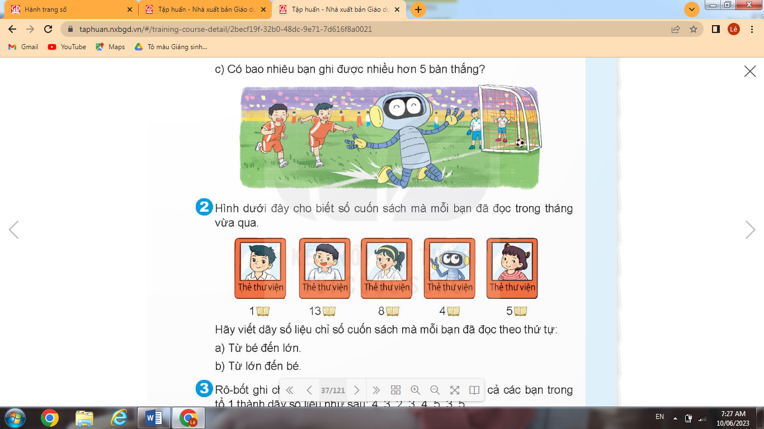 | - HS đọc đề bài, nêu yêu cầu.  -HS làm bài theo yêu cầu  a, Dũng ghi được 4 bàn thắng  b, Số bàn thắng nhiều nhất mà mỗi bạn ghi được là 7 bàn  c, Có 2 bạn ghi được nhiều hơn 5 bàn thắng  - HS lắng nghe rút kinh nghiệm.
Hãy viết dãy số liệu chỉ số cuốn sách mà mỗi bạn đã đọc theo thứ tự:  a, Từ bé đến lớn  b. Từ lớn đến bé  - GV mời HS đọc yêu cầu bài tập.  - GV mời HS đọc các số liệu cần sắp xếp  - Chia lớp thành các nhóm 2, thảo luận và trả lời theo đề bài.  - GV mời đại diện các nhóm trình bày.  - GV mời các nhóm khác nhận xét  - GV Nhận xét chung, tuyên dương.  Bài 3: (Làm việc nhóm 4). Trả lời câu hỏi.  - GV mời HS đọc yêu cầu bài tập.  - Chia lớp thành các nhóm 4, thảo luận và trả lời theo đề bài.  Rô-bốt ghi chép tổng số chữ cái có trong tên của tất cả các bạn trong tổ 1 thành dãy số liệu như sau 4, 3, 2, 3, 4, 5, 3, 5  a, Dãy số liệu trên có tất cả bao nhiêu số? Số đầu tiên trong dãy là số mấy?  b, Tên của các bạn trong tổ 1 có nhiều nhất bao nhiêu chữ cái? Ít nhất bao nhiêu chữ cái?  c, Trong tổ 1 có bạn nào tên là Nguyệt không? Vì sao?  - GV mời đại diện các nhóm trình bày.  - GV mời các nhóm khác nhận xét  - GV Nhận xét chung, tuyên dương. | -1 HS đọc yêu cầu, lớp dọc thầm  -HS quan sát tranh, đọc thông tin và trả lời: Các số liệu cần sắp xếp là: 1, 13, 8, 4, 5  HS thảo luận theo yêu cầu:  a, Dãy số liệu chỉ số cuốn sách mà mỗi bạn đã đọc theo thứ tự từ bé đến lớn là:  1, 4, 5, 8, 13  b, Dãy số liệu chỉ số cuốn sách mà mỗi bạn đã đọc theo thứ tự từ lớn đến bé là:  13, 8, 5, 4, 1  - Các nhóm khác nhận xét.  - HS lắng nghe  - 1 HS Đọc đề bài.  - Lớp chia nhóm và thảo luận.  a, Dãy số liệu đã cho có tất cả 8 số, số đầu tiên trong dãy là số 4  b, Tên của các bạn trong tổ 1 có nhiều nhất 5 chữ cái, ít nhất 2 chữ cái  c, Trong tổ 1 không có bạn nào tên là Nguyệt, vì không có bạn nào được thống kê có tổng số chữ cái có trong tên là 6 chữ cái  - Đại diện các nhóm trình bày  - Các nhóm khác nhận xét.  - HS lắng nghe.
4. Vận dụng.
- GV yêu cầu HS, em hãy tìm một số tình huống trong thực tế liên quan đến dãy số liệu thống kê  - GV chia HS nhóm 4, cho các nhóm chia sẻ trong nhóm  - Các nhóm chia sẻ trước lớp  - GV nhận xét, tuyên dương. | - HS tìm, chia sẻ một số tình huống trong thực tế.  - Các nhóm chia sẻ trong nhóm  - Đại diện các nhóm trình bày  - HS lắng nghe để vận dụng vào thực tiễn.
------------------------------------------------
TIẾT 2: LUYỆN TẬP
Ngày dạy: 27/02/2024
Hoạt động của giáo viên | Hoạt động của học sinh
1. Khởi động:
- GV tổ chức trò chơi để khởi động bài học.  GV viết 4 số bất kì (Ví dụ: 2, 4, 1, 7) vào 4 phiếu. Mời 4 học sinh tham gia trải nghiệm: Phát 4 phiếu ngẫu nhiên cho 4 em, sau đó mời 4 em tạo thành dãy số liệu theo thứ tự từ bé đến lớn hoặc từ lớn đến bé. Ai đúng sẽ được tuyên dương.  - GV Nhận xét, tuyên dương.  - GV dẫn dắt vào bài mới | - HS tham gia để vận dụng kiến thức đã học vào thực tiễn.  - 4 HS xung phong tham gia chơi.  - HS lắng nghe để vận dụng vào thực tiễn.
2. Luyện tập:
Bài 1. Trả lời câu hỏi? (Làm việc cá nhân)  - GV gọi HS đọc bài toán  - GV mời HS nêu dãy số liệu thống kê trong  bài toán  ? Dãy số liệu cung cấp thông tin gì?  - Yêu cầu HS làm bài  - Gọi HS nêu kết quả, HS nhận xét.  - GV nhận xét tuyên dương.  Bài 2: Trả lời câu hỏi? (Làm việc nhóm 2)  - GV gọi HS đọc nội dung bài?  - GV chia nhóm 2, các nhóm làm vào vở.  Cho dãy số liệu về thời gian tập thể dục mỗi ngày của các thành viên trong gia đình Mai như sau:  20 phút, 40 phút, 10 phút, 50 phút, 30 phút  a, Gia đình Mai có bao nhiêu thành viên?  b, Trung bình mỗi ngày trong gia đình Mai giành bao nhiêu phút mỗi ngày để tập thể dục?  - Đổi vở soát theo nhóm bàn trình bày kết quả, nhận xét lẫn nhau.  - GV Nhận xét, tuyên dương.  Bài 3: Trả lời câu hỏi ? (Làm việc nhóm 4 )  - GV cho HS làm theo nhóm.  a, Hãy thực hiện một cuộc khảo sát về số giờ ngủ trong 1 ngày của các bạn trong nhóm em và ghi lại kết quả thành dãy số liệu ( theo mẫu)  Mẫu: Rô-bốt tiến hành khảo sát và ghi lại thành dãy số liệu như sau:  10 giờ, 8 giờ, 11 giờ, 10 giờ, 9 giờ, 8 giờ, 7 giờ  b, Dựa vào dãy số liệu vừa thu thập được, trả lời câu hỏi  + Có bao nhiêu bạn tham gia cuộc khảo sát của em?  + Bạn ngủ ít nhất đã ngủ bao nhiêu giờ mỗi ngày?  + Trong giai đoạn từ 6 tuổi đến 12 tuổi, mỗi người cần được ngủ đủ từ 9 giờ đến 12 giờ mỗi ngày. Hỏi có bao nhiêu bạn ngủ đủ số giờ theo quy định?  - GV mời các nhóm trình bày.  - Mời các nhóm khác nhận xét  - GV nhận xét chung, tuyên dương. | - 1 HS đọc  - HSTL: 2, 3, 4, 5, 7, 8, 10, 13  -Dãy số liệu cung cấp số quả dâu tây mà Việt hái được trong ngày  - HS làm bài và báo cáo kết quả  a, Việt đã hái dâu tây trong 8 ngày  b,Vào ngày đầu tiên Việt hái được ít dâu tây nhất  c, Số lượng dâu tây mà Việt thu hoạch được trong các ngày đó là tăng sau mỗi ngày.  - HS nhận xét và đọc lại tia số.  - Lắng nghe, rút kinh nghiệm.  - 1 HS đọc  -HSTL và trả lời:  a, Gia đình Mai có 5 thành viên  b. Trung bình một ngày mỗi thành viên dành số phút để tập thể dục là:  (20 +40 + 10 + 50 + 30 ) : 5 = 30 (phút)  - HS đổi vở soát nhận xét.  - HS lắng nghe rút kinh nghiệm.  - Các nhóm làm việc theo phân công.  - Các nhóm trình bày.  - Các nhóm khác nhận xét.  - Lắng nghe, rút kinh nghiệm.
3. Vận dụng trải nghiệm.
- GV yêu cầu HS, em hãy tìm một số tình huống trong thực tế liên quan đến dãy số liệu thống kê  - HS chia sẻ trước lớp  - GV nhận xét, tuyên dương. | - HS tìm, chia sẻ một số tình huống trong thực tế.  - HS trình bày:  - HS lắng nghe để vận dụng vào thực tiễn.
IV. ĐIỀU CHỈNH SAU BÀI DẠY:
.......................................................................................................................................................
.......................................................................................................................................................
........................................................................................................................................................
__________________________________
CHỦ ĐỀ 9: LÀM QUEN VỚI YẾU TỐ THỐNG KÊ, XÁC SUẤT
Bài 50: BIỂU ĐỒ CỘT (2 TIẾT)
I. YÊU CẦU CẦN ĐẠT.
1. Kiến thức, kĩ năng:
- Hình thành kĩ năng đọc và mô tả được các số liệu ở dạng biểu đồ cột.
- Sắp xếp được số liệu vào biểu đồ cột.
- Nêu được một số nhận xét đơn giản từ biểu đồ cột.
- Củng cố kĩ năng đọc và mô tả được các số liệu ở dạng biểu đồ cột
- Tính được giá trị trung bình của các số liệu trong bảng hay biẻu đồ cột
- Làm quen với việc phát hiện vấn đề hoặc quy luật đơn giản dựa trên quan sát các số liệu từ biểu đồ cột
- Phát triển năng lực tư duy và lập luận toán học.
- Vận dụng bài học vào thực tiễn.
2. Năng lực:
- Năng lực tự chủ, tự học: Biết tự giác học tập, làm bài tập và các nhiệm vụ được giao.
- Năng lực giải quyết vấn đề và sáng tạo: tham gia tốt trò chơi, vận dụng.
- Năng lực giao tiếp và hợp tác: Phát triển năng lực giao tiếp trong hoạt động nhóm.
3. Phẩm chất.
- Phẩm chất nhân ái: Có ý thức giúp đỡ lẫn nhau trong hoạt động nhóm để hoàn thành nhiệm vụ.
- Phẩm chất chăm chỉ: Có ý thức tự giác học tập, trả lời câu hỏi; làm tốt các bài tập.
- Phẩm chất trách nhiệm: Biết giữ trật tự, lắng nghe và học tập nghiêm túc.
II. ĐỒ DÙNG DẠY HỌC.
- Kế hoạch bài dạy, bài giảng Power point.
- SGK và các thiết bị, học liệu phục vụ cho tiết dạy.
III. HOẠT ĐỘNG DẠY HỌC.
TIẾT 1: BIỂU ĐỒ CỘT
Ngày dạy: 28/02/2024
Hoạt động của giáo viên | Hoạt động của học sinh
1. Khởi động:
- GV cho HS khởi động theo nhạc bài hát  Lớp chúng ta đoàn kết  - GV Nhận xét, tuyên dương.  - GV dẫn dắt vào bài mới | - HS hát  - HS lắng nghe.
2. Khám phá:
GV cùng HS tìm hiểu tình huống  Mai vừa thực hiện một cuộc khảo sát về môn thể thao yêu thích nhất của mỗi bạn trong nhóm và ghi kết quả vào bảng kiểm đếm, bảng số liệu như sau  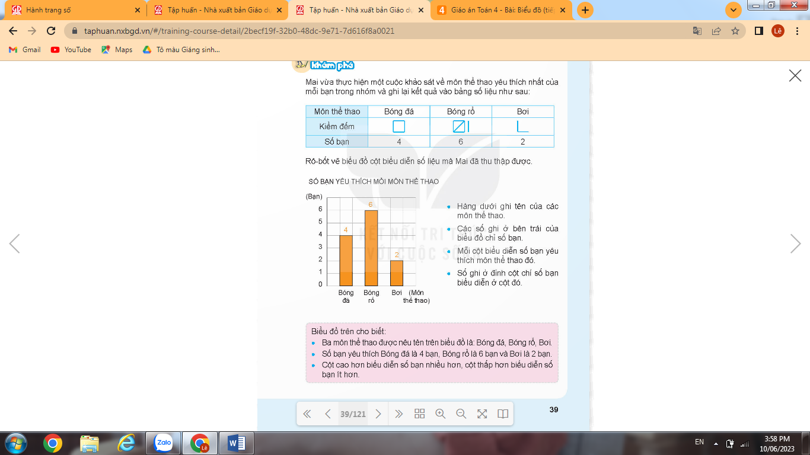  Sau đó, Rô-bốt đã vẽ biểu đồ cột biểu diễn số liệu mà Mai thu thập được.  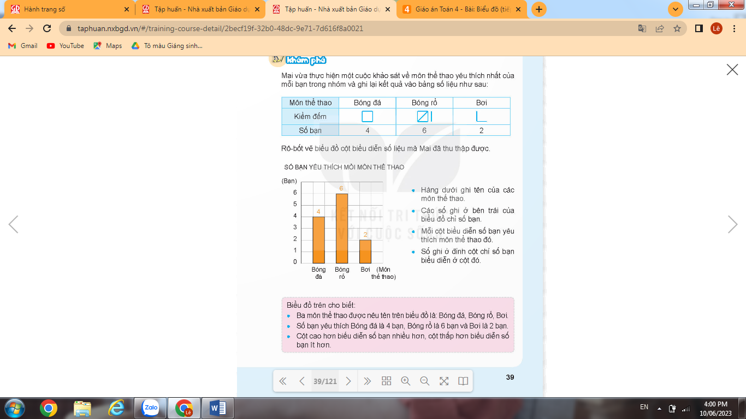  -Gv cùng HS quan sát biểu đồ cột mà Rô-bốt vẽ và phân tích cấu tao của biểu đồ cột đó:  Sau đó GV gợi mở để HS đưa ra một số nhận xét đơn giản từ biểu đồ:  +Ba môn thể thao được nêu tên trên bản đồ là những môn nào?  +Mỗi môn thể thao có bao nhiêu bạn yêu thích ?  + Chiều cao của các cột thể hiện điều gì?  - GV mời đại diện các nhóm trình bày.  - GV mời các nhóm khác nhận xét  - GV Nhận xét chung, tuyên dương  *GV lưu ý với HS 1 số quan trọng khi đọc và mô tả biểu đồ cột:  + Tên biểu đồ  + Ý nghĩa của thông tin thể hiện ở hàng dưới, cột bên trái của biểu đồ  + Cách biểu diễn số liệu ở mỗi cột  + Số ghi ở đỉnh mỗi cột | HS đọc thông tin  -HS thực hiện theo nhóm 4  + Hàng dưới ghi tên các môn thể thao được đề cập trong cuộc khảo sát  +Các số ghi ở bên trái của biểu đồ chỉ số bạn  +Mỗi cột biểu diễn số bạn yêu thích môn thể thao đó  + Số ghi ở đỉnh cột chỉ số bạn biểu diễn ở cột đó  -HS thảo luận nhóm 2  + 3 môn đó là: bóng đá, bóng rổ, bơi  + Số bạn yêu thích bóng đá là 4 bạn  + Số bạn yêu thích bóng rổ là 6 bạn  + Số bạn yêu thích bơi là 2 bạn  + Chiều cao của các cột có ý nghĩa trong việc so sánh số bạn yêu thích mỗi môn thể thao  - Các nhóm trình bày  - Các nhóm khác nhận xét.  - HS lắng nghe  -HS lắng nghe, ghi nhớ
3. Luyện tập.
Bài 1: (Cá nhân) QS biểu đồ và trả lời câu hỏi  Biểu đồ dưới đây cho biết số cuốn sách khối lớp 4 đã đóng góp cho thư viện của nhà trường  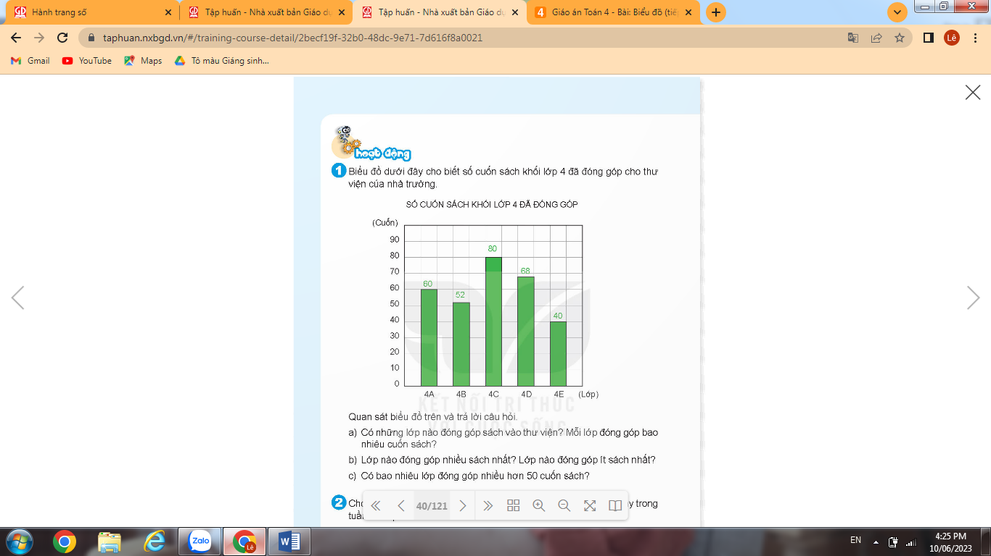  Quan sát biểu đồ trên và trả lời câu hỏi  a, Có những lớp nào đóng góp sách vào thư viện? Mỗi lớp đóng góp bao nhiêu cuốn sách?  b, Lớp nào đóng góp nhiều sách nhất? Lớp nào đóng góp ít sách nhất?  c, Có bao nhiêu lớp đóng góp nhiều hơn 50 cuốn sách?  - GV yêu cầu HS đọc đề bài, quan sát biểu đồ đã cho, đọc và mô tả các số liệu trong biểu đồ  - Yêu cầu HS làm bài cá nhân vào vở  - Gọi HS nêu kết quả, HS nhận xét.  - GV nhận xét tuyên dương. | - HS quan sát biểu đồ, tìm hiểu nội dung biểu đồ  -HS làm bài theo yêu cầu  a, Có 5 lớp : 4A, 4B, 4C, 4D, 4E  Lớp 4A đóng góp 60 cuốn sách  Lớp 4B đóng góp 52 cuốn sách  Lớp 4C đóng góp 80 cuốn sách  Lớp 4D đóng góp 68 cuốn sách  Lớp 4E đóng góp 40 cuốn sách  b, Lớp 4C đóng góp nhiều sách nhất, lớp 4E đóng góp ít sách nhất  c, Có 4 lớp đóng góp nhiều hơn 50 cuốn sách.  - HS lắng nghe rút kinh nghiệm.
Bài 2: (Nhóm 2)  Cho biết số HS đến thư viện trường mượn sách vào mỗi ngày trong tuần vừa qua như sau  Ngày Thứ Hai Thứ Ba Thứ Tư Thứ Năm Thứ Sáu  Số HS 35 50 50 75 115  a, Hoàn thành biểu đồ  b. Những ngày nào có số học sinh đến thư viện mượn sách bằng nhau  c, Trung bình mỗi ngày có bao nhiêu học sinh đến thư viện mượn sách  - GV mời HS đọc yêu cầu bài tập.  - GV mời HS đọc các số liệu cần sắp xếp  - Chia lớp thành các nhóm 2, thảo luận và trả lời theo đề bài.  - GV mời đại diện các nhóm trình bày.  - GV mời các nhóm khác nhận xét  - GV Nhận xét chung, tuyên dương. | -1 HS đọc yêu cầu, lớp đọc thầm  -HS đọc thông tin và trả lời  -HS thảo luận theo yêu cầu  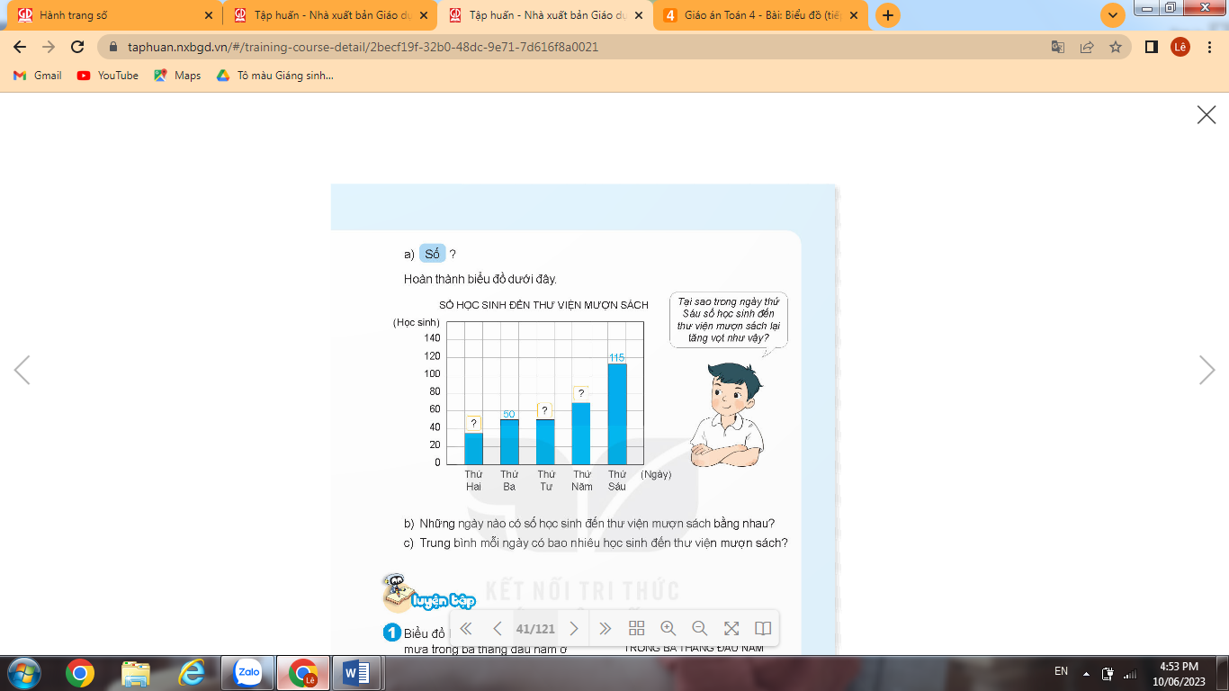  b, Ngày thứ Ba và thứ Tư có số HS đến mượn sách bằng nhau  c, Trung bình mỗi ngày có số học sinh đến thư viện mượn sách là:  ( 35 + 50 + 50 + 75 + 115) : 5 = 64  (học sinh)  - Các nhóm khác nhận xét.  - HS lắng nghe
4. Vận dụng.
- GV yêu cầu HS, em hãy tìm một số tình huống trong thực tế liên quan đến dãy số liệu thống kê  - GV chia HS nhóm 4, cho các nhóm chia sẻ trong nhóm  - Các nhóm chia sẻ trước lớp  - GV nhận xét, tuyên dương. | - HS tìm, chia sẻ một số tình huống trong thực tế.  - Các nhóm chia sẻ trong nhóm  - Đại diện các nhóm trình bày  - HS lắng nghe để vận dụng vào thực tiễn.
-------------------------------------------
TIẾT 2: LUYỆN TẬP
Ngày dạy: 29/02/2024
Hoạt động của giáo viên | Hoạt động của học sinh
1. Khởi động:
- GV cho HS khởi động theo nhạc bài hát Trái đất này là của chúng mình.  - GV Nhận xét, tuyên dương.  - GV dẫn dắt vào bài mới | - HS hát  - HS lắng nghe.
2. Luyện tập.
Bài 1: (Cá nhân) QS biểu đồ và trả lời câu hỏi  Biểu đồ dưới đây cho biết số ngày có mưa trong 3 tháng đầu năm ở 1 tỉnh.  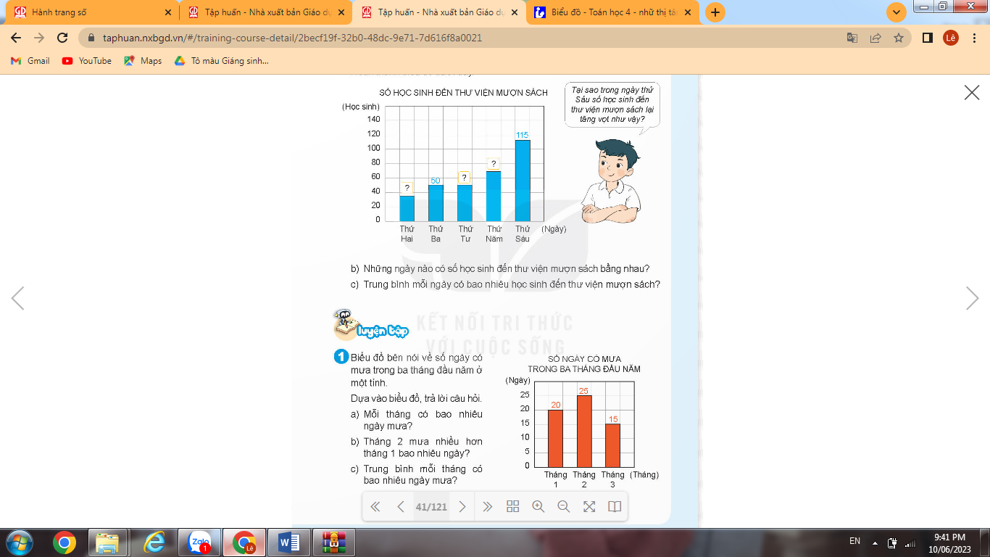  Quan sát biểu đồ trên và trả lời câu hỏi  a, Mỗi tháng có bao nhiêu ngày mưa?  b, Tháng 2 mưa nhiều hơn tháng 1 bao nhiêu ngày?  c, Trung bình mỗi tháng có bao nhiêu ngày mưa?  - GV yêu cầu HS đọc đề bài, quan sát biểu đồ đã cho, đọc và mô tả các số liệu trong biểu đồ  - Yêu cầu HS làm bài cá nhân vào vở  - Gọi HS nêu kết quả, HS nhận xét.  - GV nhận xét tuyên dương. | - HS quan sát biểu đồ, tìm hiểu nội dung biểu đồ  -HS làm bài theo yêu cầu  a, Tháng 1 có 20 ngày mưa  Tháng 2 có 25 ngày mưa  Tháng 3 có 15 ngày mưa  b, Tháng 2 mưa nhiều hơn tháng 1 là 5 ngày  c, Trung bình mỗi tháng có số ngày mưa là:  (20 + 25 + 15) : 3 = 20 (ngày)  - HS lắng nghe rút kinh nghiệm.
Bài 2: (Làm việc nhóm 2)  Biểu đồ dưới đây cho biết độ dài quãng đường chạy của Rô-bốt trong 5 ngày đầu tập luyện để chuẩn bị tham dự Hội khỏe Phù Đổng  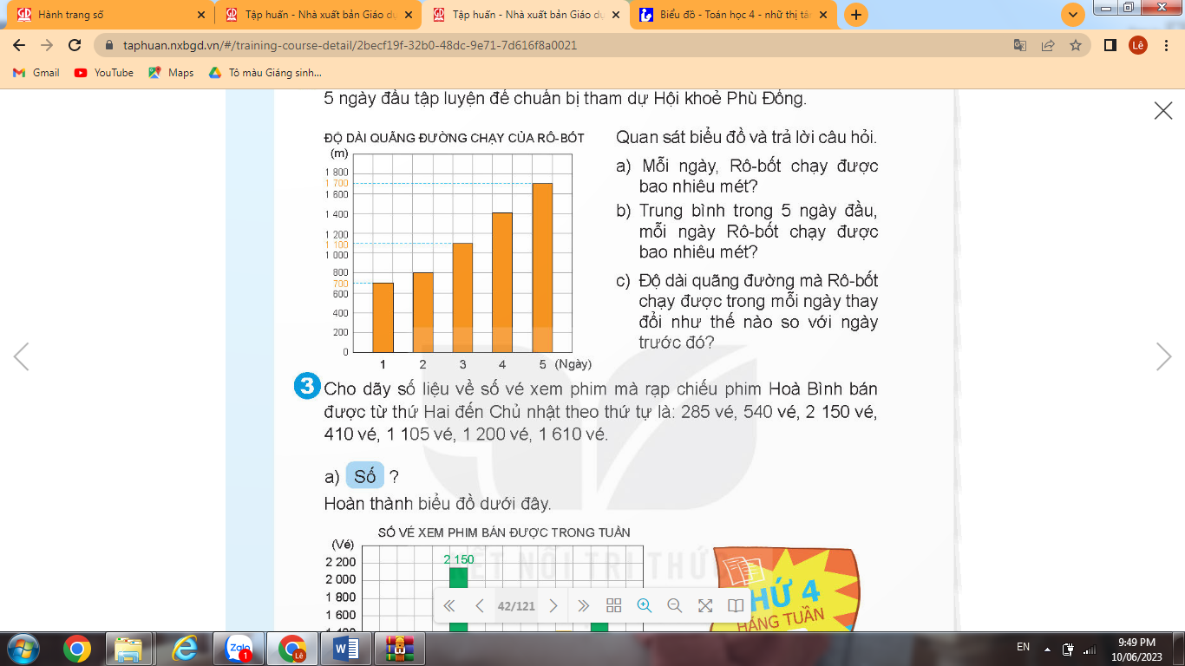  a, Mỗi ngày, Rô-bốt chạy được bao nhiêu mét?  b, Trung bình trong 5 ngày đầu, mỗi ngày Rô-bốt chạy được bao nhiêu mét ?  c, Độ dài quãng đường mà Rô-bốt chạy được trong mỗi ngày thay đổi như thế nào so với ngày trước đó?  - GV mời HS đọc yêu cầu bài tập.  - GV mời HS đọc các số liệu cần sắp xếp  - Chia lớp thành các nhóm 2, thảo luận và trả lời theo đề bài.  - GV mời đại diện các nhóm trình bày.  - GV mời các nhóm khác nhận xét  - GV Nhận xét chung, tuyên dương.  Bài 2: (Làm việc nhóm 4)  Cho dãy số liệu về số vé xem phim mà rạp chiếu phim Hòa Bình bán được từ thứ Hai đến Chủ nhật theo thứ tự là: 285 vé, 540 , 2150 vé, 410 vé, 1105 vé, 1200 vé, 1610 vé  b, Quan sát biểu đồ và trả lời câu hỏi:  + Vào những ngày nào rạp chiếu phim bán được nhiều hơn 1000 vé  + Vào ngày nào rạp chiếu phim Hòa Bình bán được nhiều vé xem phim nhất?  Theo em, vì sao hôm đó lại có lượng người mua vé nhiều như vậy?  - GV mời HS đọc yêu cầu bài tập.  - GV mời HS đọc các số liệu cần sắp xếp  - Chia lớp thành các nhóm 4, thảo luận và trả lời theo đề bài.  - GV mời đại diện các nhóm trình bày.  - GV mời các nhóm khác nhận xét  - GV Nhận xét chung, tuyên dương. | -1 HS đọc yêu cầu, lớp đọc thầm  -HS đọc thông tin và trả lời  -HS thảo luận theo yêu cầu  a, Ngày 1, Rô-bốt chạy được 700m  Ngày 2, Rô-bốt chạy được 800m  Ngày 3, Rô-bốt chạy được 1100m  Ngày 4, Rô-bốt chạy được 1400m  Ngày 5, Rô-bốt chạy được 1700m  b, Trung bình trong 5 ngày đầu, mỗi ngày Rô-bốt chạy được số mét là:  ( 700 + 800 + 1100+1400+1700) : 5 = 1140 (m)  c, Độ dài quãng đường mà Rô-bốt chạy được trong mỗi ngày lớn hơn độ dài quãng đường mà Rô- bốt chạy được trong ngày trước đó?  - Các nhóm khác nhận xét.  - HS lắng nghe  1 HS đọc yêu cầu, lớp đọc  -HS đọc thông tin và trả lời  -HS thảo luận theo yêu cầu  Vào thứ Tư, thứ Sáu, thứ Bảy, Chủ nhật rạp chiếu phim bán được nhiều hơn 1000 vé  Vào thứ Tư, rạp chiếu phim Hòa Bình bán được nhiều vé xem phim nhất, vì thư hàng tuần có chương trình khuyến mãi “Mua 1 tặng 1”  - Các nhóm khác nhận xét.  - HS lắng nghe
3. Vận dụng.
- GV yêu cầu HS chia sẻ kiến thức đã học được trong bài học  - Các nhóm chia sẻ trước lớp  - GV nhận xét, tuyên dương. | - HS tìm, chia sẻ một số tình huống trong thực tế.  - Các nhóm chia sẻ  - HS lắng nghe để vận dụng vào thực tiễn.
IV. ĐIỀU CHỈNH SAU BÀI DẠY:
......................................................................................................................................................
......................................................................................................................................................
......................................................................................................................................................
_____________________________________________________________________

